|  |  |
| --- | --- |
| CÔNG TY THIẾT KẾ WEB  WEBDESIGN MT2  **---------------------**  Số: 112/BB – KHMT2 | CỘNG HOÀ XÃ HỘI CHỦ NGHĨA VIỆT NAM  ***Độc lập - Tự Do - Hạnh Phúc***  ……o0o……  *Mã số DA: DA52015* |

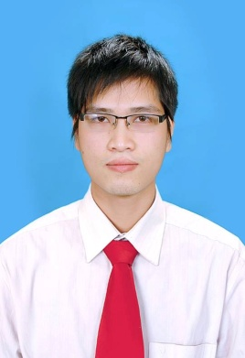

SƠ YẾU – LÝ LỊCH

*Tự thuật*

Họ và tên: Trần Nhật Nam Giới tính: Nam

Sinh ngày: 21/05/1989

Nơi đăng ký hộ khẩu thường trú:Trung Kính – Cầu Giấy – Hà Nội

Chứng minh thư nhân dân số: 045672853 Cấp tại: CA Hà Nội

Ngày19 tháng 12 năm 2006

Khi cần báo tin cho ai, ở đâu:Ông Trần Nguyên Hán

Số nhà 12, Trung Kính – Cầu Giấy – Hà Nội

Nguyên quán:Hà Nội

Dân tộc:Kinh

Tôn giáo:Không

Trình độ văn hóa:Đại Học Trình độ ngoại ngữ: TA

Trình độ tin học:Tốt nghiệp khoa CNTT trường ĐH công nghiệp Hà Nội

Tình trạng sức khỏe:Tốt

Nghề nghiệp hoặc trình độ chuyên môn:Phân tích thiết kế, Quản lý dự án

Cấp bậc: Lương chính(hiện nay):

Ngày vào Đoàn/Đảng cộng sản Việt Nam (nếu có):

**HOÀN CẢNH GIA ĐÌNH**

Họ và tên bố:Trần Nguyên Hán

Sinh năm: 1950

Tuổi:65

Nghề nghiệp:Nghỉ hưu

Từ năm 1980 đến nay làm gì? ở đâu?

1980 – 2005 tham gia bộ đội tại Hà Nội

2005 đến hiện tại nghỉ hưu

Họ và tên mẹ:Phạm Thị Minh

Sinh năm: 1955

Tuổi:60

Nghề nghiệp:Giáo Viên

Từ năm 1980 đến nay làm gì? ở đâu?

1980 – 2010: Giáo viên tiểu học Trung Hòa

2010 – Nay : Nghỉ hưu tham gia CLB Người Cao Tuổi Cầu Giấy

**HỌ VÀ TÊN ANH CHỊ EM RUỘT**

(*ghi rõ tên, tuổi, chỗ ở, nghề nghiệp và trình độ của từng người*)

Em trai: Trần Nhật Bảo

Sinh năm: 1993

Sinh viên năm thứ 4 tại trường Đại học Công nghiệp Hà Nội

Năm nay: 22 tuổi